 | APGYVENDINIMAS
 |  | Adresas | Tipas | Kaina | Kambarių sk. | Svečių sk. | Restoranas | Papildomos paslaugos | Nuoroda | Darbo laikas | El. paštas | Telefonas
Akmenėlių dvaras  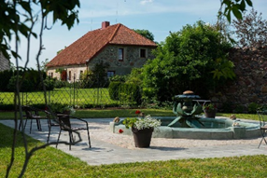 |  | Petrašiūnų g. 6, Pakruojis | Kaimo turizmo sodyba | - | 5 | 10 | Ne | Galimas maitinimas, organizuojami renginiai | https://akmeneliudvaras.eu/ | Nenurodyta | edita.aperaviciene@gmail.com | +370 68227676
,,Atžalyno‘‘ gimnazijos bendrabutis  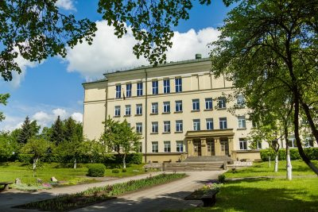 |  | L. Giros g. 6, Pakruojis | Bendrabutis | - | - | - | Ne | Tai mokyklos bendrabutis | http://www.atzalynas.net/ | Nenurodyta | - | +370 42151371; +370 62409794
Dvaro viešbutis  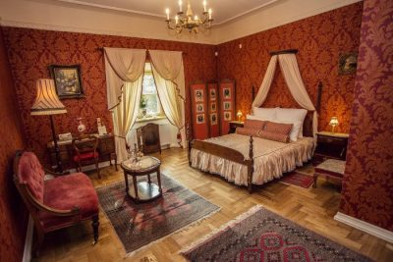 |  | Karčiamos g. 9, Pakruojo km., Pakruojo raj. | Viešbutis | Kainos nuo:  57 € (1 asm.);  85 € (2 asm.);  110 € (3-4 asm.) | 11 | 11-25 | Taip | Galimos edukacijos, užsiėmimai, maitinimas restorane | https://pakruojo-dvaras.lt/vie%C5%A1butis-dvaro-r%C5%ABmuose | I-VII 09:00 - 18:00 | hotel@pilys-dvarai.lt | +370 65749700
Impolė  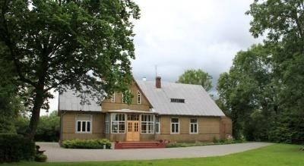 |  | Impolių km., Linkuvos sen., Pakruojo raj. | Kaimo turizmo sodyba | - | - | - | Ne | Nuoma šventėms | - | Nenurodyta | - | +370 68723572; +370 61871965
,,Kruoja‘‘  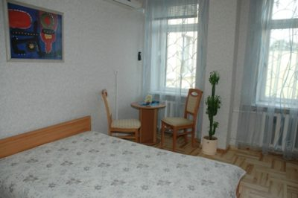 |  | Vytauto Didžiojo g. 32, Pakruojis | Svečių namai | Kainos nuo:  18 € (1 asm.);  24 € (2 asm.);  20 € (1 asm. dviviečiame kambaryje) | 7 | 15 | Taip | Galimas maitinimas restorane | http://pakruojoparketas.lt/sveciu-namai-ir-restoranas-kruoja/ | Nenurodyta | buhalterija@pakruojoparketas.lt | +370 42151294;  +370 67634463
Malūnininko namas (,,Stadala‘‘)  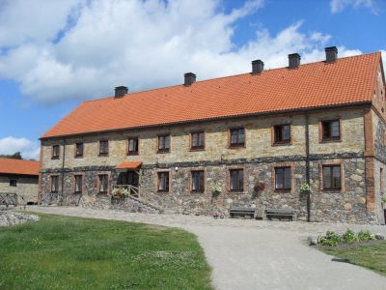 |  | Karčiamos g. 11, Pakruojo km., Pakruojo raj. | Viešbutis | Kainos nuo:  47 € (1 asm.);  64 € (2 asm.);  89 € (3 asm.); 120 € (4 asm.);  140 € (5 asm.);  Apartamentai – 79 €;  + lova 25 €; vaikiška lovelė – nemokamai. | 22 | 22-49 | Taip | Galimas maitinimas restorane | https://pakruojo-dvaras.lt/mal%C5%ABninko-namas | I-VII 09:00 - 18:00 | hotel@pilys-dvarai.lt | +370 65749700; +370 65752693
,,Myliu žirgą‘‘  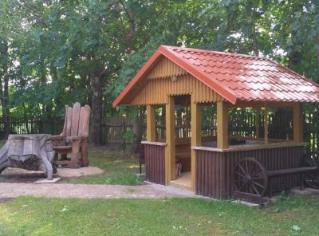 |  | Karčiamos g. 1, Pakruojo km., Pakruojo raj. | Stovyklavietė | 10€ - turint nuosavą palapinę (į kainą įeina parkingas, tualetai, laužavietė) | - | - | Ne | Salės nuoma, žirgų ekspozicija | http://www.myliuzirga.lt/ | Nenurodyta | zirgoekspozicija@gmail.com | +370 68786918; +370 68782141
Paežerių stovyklavietė  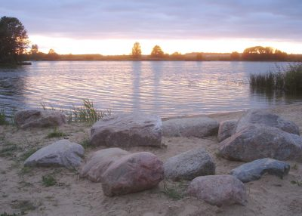 |  | Paežerių km., Pakruojo raj. | Stovyklavietė | - | - | - | Ne | Stovyklavietė prie vandens | - | Nenurodyta | turizmas@pakruojovic.lt | +370 61610765; +370 67327052
Ruslių sodyba  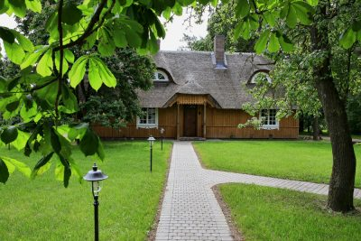 |  | Ruslių km. 2, Lygumų sen., Pakruojo raj. | Kaimo turizmo sodyba | Kambarys ,,Ūkininko name‘‘ – 40-50 €/para (2 asm.)  (vaikams iki 6 metų nemokamai); kambarys ,,Kaimo klėtyje‘‘ – 50 €/para (4 asm.) | 6 | 14-22 | Ne | Konferencijų bei švenčių organizavimas, pirtis, jodinėjimas, žvejyba, žaidimai | https://www.rusliusodyba.lt/ | I-V 09:00 – 17:00; VI-VII 09:00 – 15:00 | rat6091@gmail.com | +370 68719474; +370 61826929
V. Jokantienės sodyba  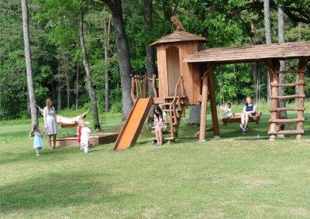 |  | Šinkaučiškio km. 8, Klovainių sen., Pakruojo raj. | Kaimo turizmo sodyba | - | - | - | Ne | Nuoma šventėms | - | Nenurodyta | - | +370 42151938; +370 68610438
Žeimelio technologijų ir paslaugų mokyklos bendrabutis  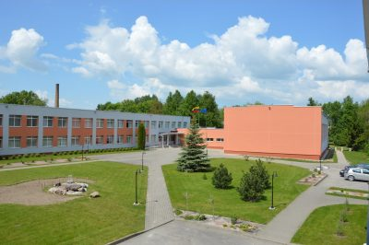 |  | Vytauto Didžiojo g. 20A, Žeimelis, Pakruojo raj. | Bendrabutis | - | - | - | Ne | Tai mokyklos bendrabutis | https://www.zzum.lt/ | I-IV 08:00 – 17:00; V 08:00 – 16:00 | zzum@zzum.lt | +370 42145021; +370 68671414

